

REPÚBLICA BOLIVARIANA DE VENEZUELA
UNIVERSIDAD PEDAGÓGICA EXPERIMENTAL LIBERTADOR
INSTITUTO DE MEJORAMIENTO PROFESIONAL DEL MAGISTERIO
EXTENSIÓN ADADÉMICA SAN CRISTÓBAL

INFORMACIÓN

Los estudiantes interesados en presentar Evaluación por Acreditación o Prueba Especial, deben asistir a la Asesoría el día Sábado 07/03/2026 en horario de 9.00 am a 1:00 pm en la sede de Barrio Sucre, oficina de Coordinación de Docencia.
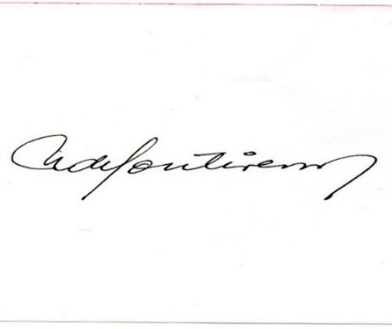


Dra. Ninoska Vásquez de Fontiveros
Coordinación de Docencia

San Cristóbal, 5 de marzo de 2026

